帝国主义的本质与历史辩证法的批判
引言
“帝国主义”这一概念，在20世纪初的社会政治语境中逐渐成为描述强国对外扩张、压迫和殖民的核心术语。从马克思主义理论的视角来看，帝国主义不仅仅是国家间的经济竞争，更是资本主义发展到垄断阶段的必然产物。而从历史的角度看，帝国主义的兴起与扩张，既是全球资本主义体系的自我延续，也是殖民地人民反抗和解放的历史动因。通过结合马克思主义原理、具体历史案例以及现实社会的观察，本文将探讨帝国主义的本质与历史辩证法的批判，并审视其对当代社会的影响。（此处使用AI进行了全文的概况）

一、帝国主义的定义与马克思主义的视角
首先是对于帝国主义的定义：通常指的是强国对外进行军事、政治、经济的压迫和控制，尤其是通过殖民化、经济剥削、军事干预等手段，扩展其势力范围和控制资源。列宁认为，帝国主义是资本主义经济发展到垄断阶段的产物，是资本主义发展的必然结果。在这种背景下，帝国主义不仅是军事和政治扩张，它更深层次的动因在于经济上的控制——特别是资本输出、原料资源争夺和市场的扩张。其经济实质是垄断资本主义，但是这种垄断是同竞争混合和并存的垄断。
其次，在列宁的分析基于马克思主义的阶级斗争和经济基础理论，特别是关于生产力和生产关系矛盾的分析。马克思主义认为，随着资本主义国家经济的发展，单纯依赖国内市场已无法满足大规模资本积累的需求，资本就会超越国界向外输出，这不仅表现为直接的资金投资，也表现为经济控制和政治操控。列宁的理论明确指出，帝国主义的本质是强国对弱国的经济剥削和政治支配，其目的是为满足垄断资本的扩张需求。其重要特征表现为：对外扩张、殖民统治、经济掠夺和政治干预等。

二、帝国主义的历史辩证法
帝国主义的历史发展
帝国主义的历史可以追溯到15世纪大航海时代，其与殖民主义密切相关。当时的欧洲国家通过航海探索和殖民扩张，开始了对全球资源和市场的争夺，其初衷未来获取原料与消费市场。然而，真正的帝国主义现象出现在19世纪末到20世纪初，其工业革命的助推使得西方列强的经济与军事实力迅速增长，开始更加积极向外扩张，推动帝国主义兴起。
以英国为例，19世纪初期，完成工业革命的英国通过对印度、中国以及非洲的殖民扩张，形成了一个庞大的帝国体系，推动了全球经济一体化的进程。20世纪初，随着美国和德国等新兴帝国主义国家的崛起，全球帝国主义竞争加剧，成为两次世界大战的直接导火索。
帝国主义的辩证批判
历史的辩证法不仅关注帝国主义的经济基础和政治上层建筑的相互作用，也关注它带来的社会后果。帝国主义并非单纯的国家扩张，而是一种资本主义模式的全球化。帝国主义带来的矛盾十分尖锐，一方面它推动了资本主义的全球发展，另一方面也加剧了全球社会的不平等。
列宁的批判视角在于，他认为帝国主义不仅是资本主义发展的阶段性现象，它还必然导致国家间的不平衡发展，并最终引发更为深刻的社会、经济和政治危机。在殖民地与宗主国之间的关系上，帝国主义本质上是剥削与压迫的双重性格。这种矛盾通过殖民地的独立斗争、民族解放运动和反帝国主义斗争等形式得以显现。

三、帝国主义与当代社会：从历史到现实
当代帝国主义的表现
进入21世纪，传统的帝国主义形态虽已不复存在，但它并未消失。相反，帝国主义的核心形式发生了变化，表现为全球化背景下的“新帝国主义”，即通过跨国公司、金融资本的控制、以及国际政治与军事干预等方式，继续维持全球不平等的发展格局。
例如，美国在冷战后的全球战略调整，借助国际金融机构（如国际货币基金组织）对发展中国家的经济干预，以及通过军事力量介入全球政治，如中东战争、阿富汗战争等，实际上是现代帝国主义的一种延续。“苏修主义”是指对苏联在20世纪中期领导层的政策进行的批评，尤其是赫鲁晓夫、勃列日涅夫等人的改革和外交政策。批评者认为，这些政策偏离了马克思列宁主义的经典理论，尤其是在对外政策、经济管理和阶级斗争理论上表现得尤为突出。其有被戏称为“社会帝国主义”，与我国的珍宝岛战役等，图谋他国主权与领土与此同时，中国的崛起则呈现出与传统帝国主义不同的面貌——它通过基础设施建设、贸易和投资等方式，逐渐建立起对全球尤其是亚洲和非洲的经济影响力，形成了以经济合作为主的“软实力帝国主义”。
社会主义与反帝国主义的实践
反帝国主义并非只是口号，而是在全球范围内有着丰富的历史实践。特别是在20世纪的非洲、拉丁美洲和亚洲，殖民地人民通过民族解放运动，成功地推翻了帝国主义的统治。例如，印度的独立、越南的胜利、阿尔及利亚的解放，这些革命运动都是反对帝国主义压迫的鲜活例证。。
进入21世纪，反帝国主义的斗争依然存在。例如，委内瑞拉的社会主义政府便坚决反对美国的经济制裁和政治干预，主张通过国家自主发展来抵御外来资本的控制。中国在全球化进程中的反帝国主义路径，亦表现在“一带一路”倡议上，推动全球范围内的合作与发展，反对西方国家的单边主义与霸权行为。
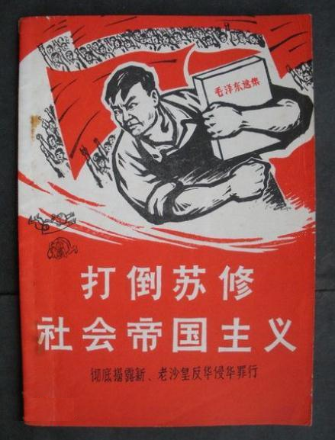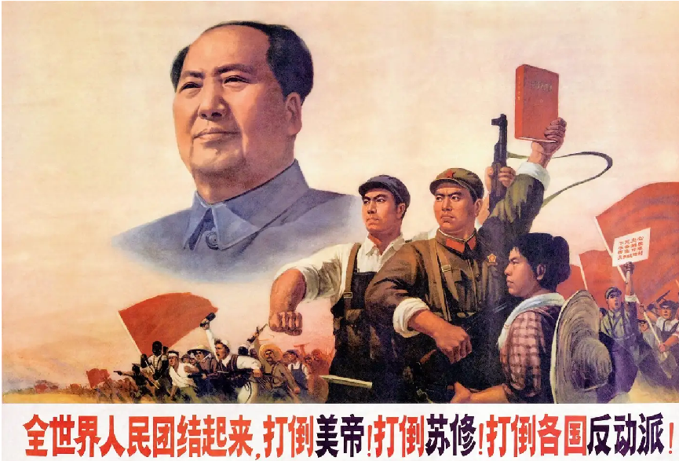

四、结论：帝国主义的历史与现实
通过对帝国主义的历史分析，我们可以看到它不仅是全球经济发展的一个阶段性表现，也是资本主义制度内在矛盾的集中爆发。尽管传统帝国主义形式已经发生变化，但全球不平等的经济结构依然存在，帝国主义的某些表现仍在全球范围内延续。反对帝国主义的斗争依然是许多国家和人民争取自主发展的核心任务，尤其是在面对跨国资本和国际金融体系的控制时，如何实现真正的独立与自主，依然是世界各国社会主义和进步力量的关键课题。

参考文献：
【1】英国青年共产主义联盟（Young Communist League of Britain）主办的《挑战》杂志（Challenge）

【2】《列宁帝国主义论的再理解》刘维春著

【3】《帝国主义是资本主义的最高阶段》列宁

